2.4 能与可持续发展 作业
1．关于功和能，下列说法中正确的是( )
A．功和能的单位相同，物理意义也相同
B．物体未对外做功，这个物体就不具有能量
C．物体对外做功多，这个物体具有的能量就多
D．功和能不能相互转化，是不同的两个物理量
2．有关功和能，下列说法正确的是( )
A．力对物体做了多少功，物体就具有多少能
B．物体具有多少能，就一定能做多少功
C．物体做了多少功，就有多少能量消失
D．能量从一种形式转化为另一种形式时，可以用功量度能量转化的多少
3．下列关于对能量守恒定律的认识，正确的是( )
A．某种形式的能减少，一定存在其他形式的能增加
B．某个物体的能减少，必然有其他物体的能增加
C．不需要任何外界的动力而持续对外做功的机器——永动机不可能制成
D．石子从空中落下，最后停止在地面上，说明机械能消失了
4．有人设想在夏天用电冰箱降低房间的温度．他的办法是：关好房间的门窗然后打开冰箱的所有门让冰箱运转，且不考虑房间内外热量的传递，则开机后，室内的温度将( )
A．逐渐有所升高 B．保持不变
C．开机时降低，停机时又升高 D．开机时升高，停机时降低
5．行驶中的汽车制动后滑行一段距离，最后停下；流星在夜空中坠落并发出明亮的火焰；降落伞在空中匀速下降；条形磁铁在下落过程中穿过闭合线圈，线圈中产生电流．上述不同现象中所包含的相同的物理过程是( )
A．物体克服阻力做功
B．物体的动能转化为其他形式的能量
C．物体的势能转化为其他形式的能量
D．物体的机械能转化为其他形式的能量
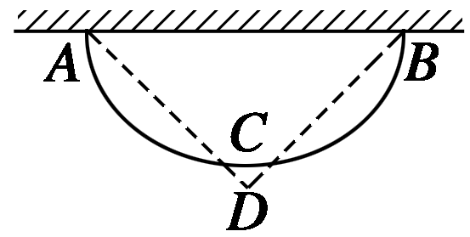
6.一质量均匀且不可伸长的绳索，重为G，A、B两端固定在天花板上，如图所示．今在最低点C施加一竖直向下的力将绳缓慢拉至D点，在此过程中，绳索AB的重心位置( )
A．逐渐升高 B．逐渐降低
C．先降低后升高 D．始终不变
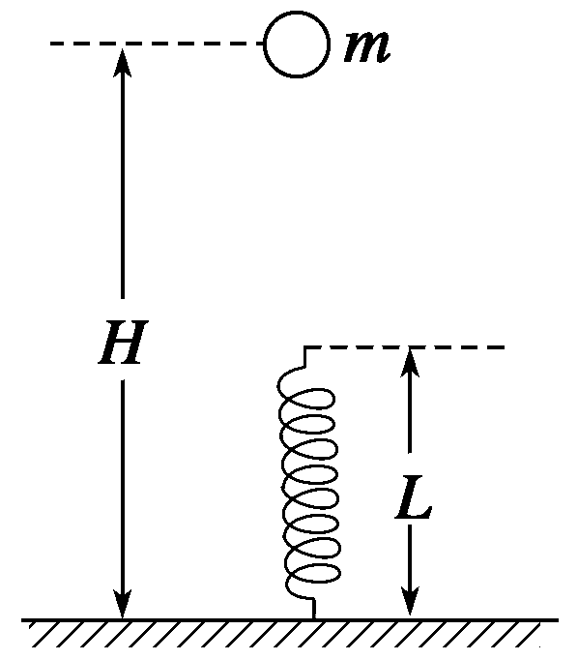
7．如图所示，轻质弹簧长为L，竖直固定在地面上，质量为m的小球，在离地面高度为H处，由静止开始下落，正好落在弹簧上，使弹簧的最大压缩量为x.在下落过程中，小球受到的空气阻力为F_{阻}，则弹簧在最短时具有的弹性势能为( )
A．(mg－F_{阻})(H－L＋x)
B．mg(H－L＋x)－F_{阻}(H－L)
C．mgH－F_{阻}(H－L)
D．mg(L－x)＋F_{阻}(H－L＋x)
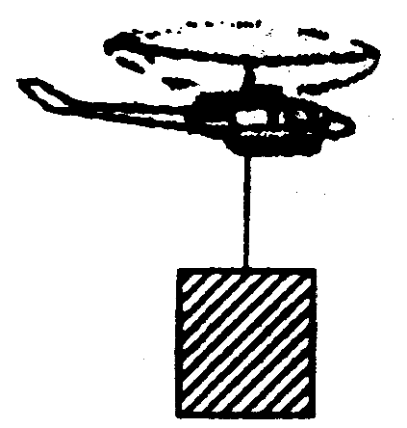
8．如图所示，在抗洪救灾中，一架直升机通过绳索用恒力F竖直向上拉起一个漂在水面上的木箱，使其由水面开始加速上升到某一高度，若考虑空气阻力而不考虑空气浮力，则在此过程中，以下说法正确的有( )
A．力F所做的功减去克服阻力所做的功等于木箱重力势能的增量
B．木箱克服重力所做的功等于木箱重力势能的增量
C．力F、重力、阻力三者的合力所做的功等于木箱动能的增量
D．力F和阻力的合力所做的功等于木箱机械能的增量
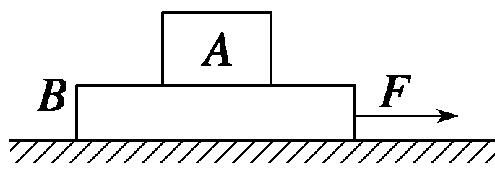
9.如图所示，一块长木板B放在光滑的水平面上，在B上放一物体A，现以恒定的外力拉B，由于A、B间摩擦力的作用，A将在B上滑动，以地面为参照物，A、B都向前移动一段距离．在此过程中( )
A．外力F做的功等于A和B动能的增量
B．B对A的摩擦力所做的功，等于A的动能增量
C．A对B的摩擦力所做的功，等于B对A的摩擦力所做的功
D．外力F对B做的功等于B的动能的增量与B克服摩擦力所做的功之和
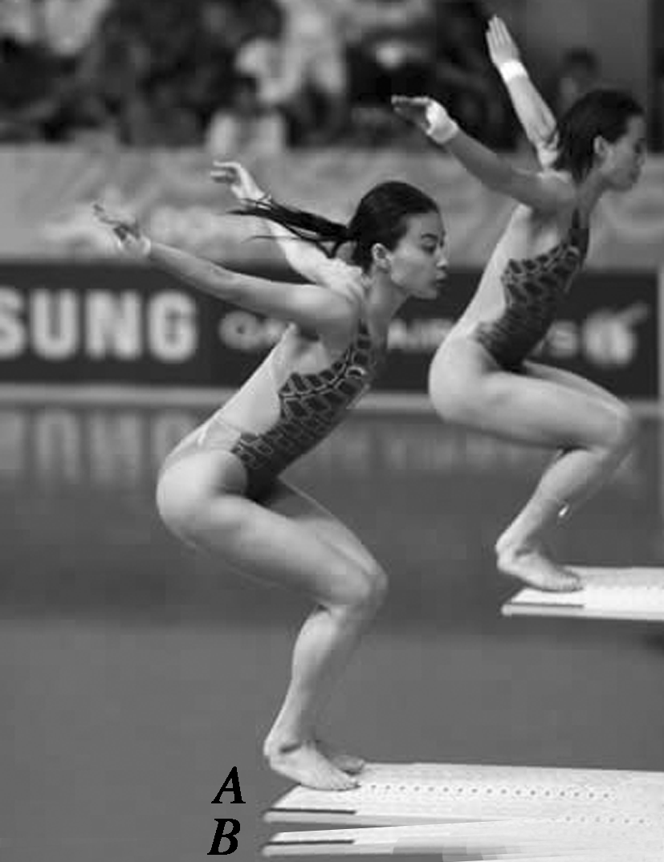
10．如图所示，跳水运动员最后踏板的过程可以简化为下述模型：运动员从高处落到处于自然状态的跳板(A位置)上，随跳板一同向下运动到最低点(B位置)，对于运动员从开始与跳板接触到运动至最低点的过程，下列说法中正确的是( )
A．运动员到达最低点时，其所受外力的合力为零
B．在这个过程中，运动员的动能一直在减小
C．在这个过程中，跳板的弹性势能一直在增加
D．在这个过程中，运动员所受重力对他做的功小于跳板的作用力对他做的功
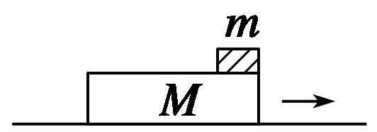
11.如图所示，在光滑的水平面上，有一质量为M的长木块以一定的初速度向右匀速运动，将质量为m的小铁块无初速度地轻放到木块右端．小铁块与木块间的动摩擦因数为μ，当小铁块在木块上相对木块滑动L时与木块保持相对静止，此时长木块对地位移为l.求这个过程中：
(1)小铁块增加的动能；
(2)木块减少的动能；
(3)系统机械能的减少量；
(4)系统产生的热量．

答案：
1．D 2.D 3.ABC
4．A [压缩机电机有电流流过，会产生热量，即消耗电能，产生了内能，且房间与外界没有能量交换，所以房内温度会升高，A正确．]
5．AD [四个现象中物体运动过程中都受到阻力，汽车主要是制动阻力，流星、降落伞是空气阻力，条形磁铁下落受磁场阻力，因而物体都克服阻力做功，A对；四个物体运动过程中，汽车是动能转化成了内能，流星、降落伞、条形磁铁是重力势能转化成其他形式的能，总之是机械能转化为其他形式的能，D对．]
6．A [当用力将绳上某点C拉到D时，外力在不断做功，而物体的动能不增加．因此外力做的功必定转化为物体的重力势能．重力势能增加了，则说明物体的重心升高了，外力不断地做功，重心就会不断地升高，正确选项为A.]
7．A [设物体克服弹力做功为W_{弹}，则对物体应用动能定理得(mg－F_{阻})(H－L＋x)－W_{弹}＝ΔE_{k}＝0，所以，W_{弹}＝(mg－F_{阻})(H－L＋x)，即为弹簧在最短时具有的弹性势能．]
8．BCD [木箱运动过程中，有力F、重力、阻力三个力对木箱做功，合力做功决定着物体动能的改变量，C正确；重力做功决定着重力势能的改变量，B正确，A错误；除重力做功以外，其他力做功的代数和等于物体机械能的改变量，D正确．]
9．BD [A物体所受的合外力等于B对A的摩擦力，对A物体运用动能定理，则有B对A的摩擦力所做的功等于A的动能增量，即B对．A对B的摩擦力与B对A的摩擦力是一对作用力与反作用力，大小相等，方向相反，但是由于A在B上滑动，A、B对地的位移不等，故二者做功不等，C错．对B应用动能定理，W_{F}－W_{f}＝ΔE_{kB}，即W_{F}＝ΔE_{kB}＋W_{f}就是外力F对B做的功，等于B的动能增量与B克服摩擦力所做的功之和，D对．由上述讨论知B克服摩擦力所做的功与A的动能增量(等于B对A的摩擦力所做的功)不等，故A错．]
10．CD [运动员与跳板接触至F_{弹}＝mg的过程中，做加速度减小的加速运动，之后F_{弹}>mg，运动员开始减速，到最低点时速度减为零，此时运动员受向上的合外力，选项A错误；该过程运动员动能先增大后减小，选项B错误；在最低点，跳板形变量最大，弹性势能最大，选项C正确；全过程由动能定理得，W_{G}－W_{弹}＝0－mv²，即W_{G}＝W_{弹}－mv²，选项D正确．]
11．
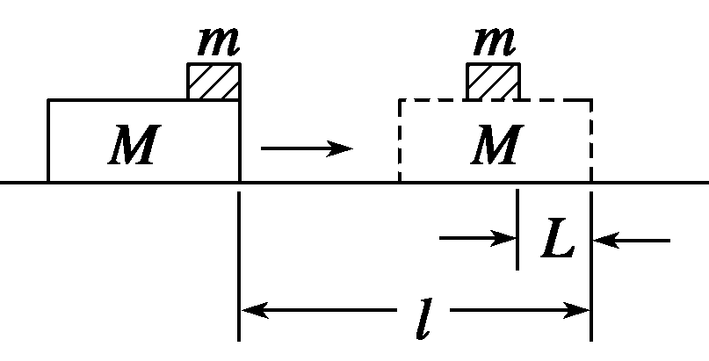
解析 画出这一过程两物体的位移示意图，如图所示．
(1)小铁块与长木块相对静止时的速度为v，则根据动能定理有μmg(l－L)＝mv²－0，其中(l－L)为小铁块相对地面的位移，从上式可看出ΔE_{km}＝μmg(l－L)．
说明摩擦力对小铁块做的正功等于小铁块动能的增量．
(2)摩擦力对长木块做负功，根据功能关系ΔE_{kM}＝－μmgl，即木块减少的动能等于其克服摩擦力做的功，为μmgl.
(3)系统机械能的减少量等于木块减小的动能减去小铁块增加的动能ΔE＝μmgl－μmg(l－L)＝μmgL
(4)m、M间相对滑动的位移为L，根据能量守恒定律，知Q＝μmgL，即摩擦力对系统做的总功等于系统产生的热量．

